THỰC ĐƠN NGÀY 14 THÁNG 2 NĂM 2023

ĂN SÁNG | ĂN TRƯA | TRÁNG  MIỆNG | ĂN XẾ
-Sữa Netsure  -Hoành thánh nấu hải sản  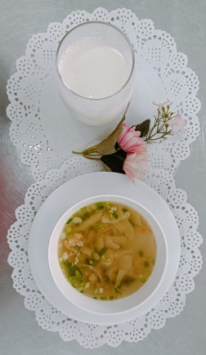 | -Cơm  -Thịt bò nấu đậu trắng  -Bấu xào trứng vịt (SDD)  -Bấu luộc (DC-BP)  -Canh rau mồng tơi nấu cua đồng  -Dưa hấu  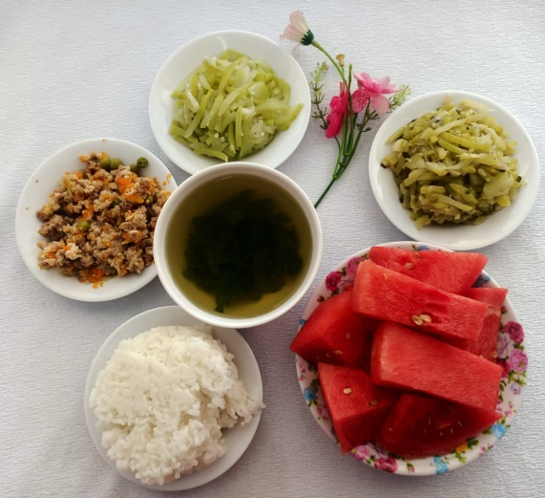 |  | -Bánh canh cá lóc  -Puding dừa  